Ejercicio 13) Azar
Modifique el algoritmo anterior utilizando la función Azar() para generar un número aleatorio. ¿Qué modificaciones debe realizar?

análisis

entra de datos:el algoritmo selecciona un nueva aleatorio

salida de datos:se informa si es a. 0 (banca gana)
b. Mayor o Menor
c. 1ra, 2da o 3ra Docena
d. 1ra, 2da o 3ra Columna

proceso:

estrategia
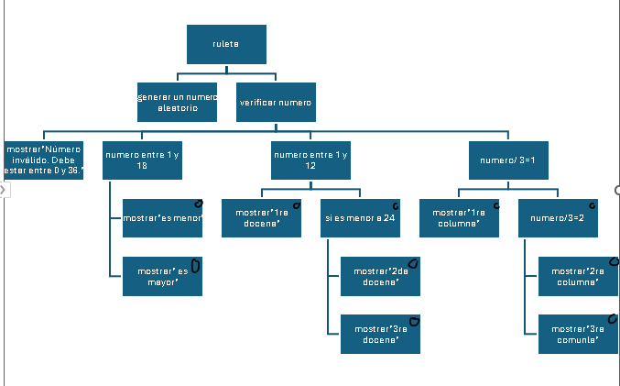
ambiente
variable | Tipo de dato | descripción
num | entero | Numero ingresado por el usuario

Pseucodigo
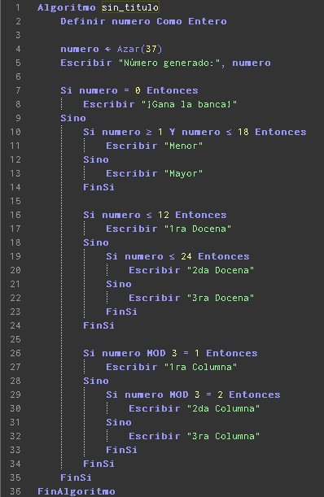

diagrama de flujo
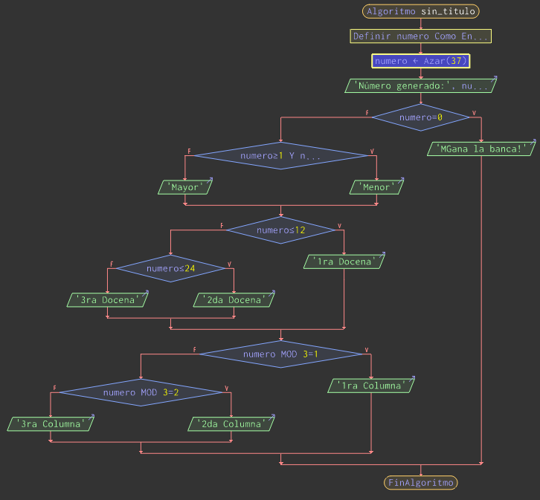
prueba de escritorio

Nro | numero | salida
1
2 |  | “solicitar el numero a evaluar”
3 | 25 | Verificando el numero
4 | 25 | Comparando con 0
5 | 25 | calculando si el numera esta entre 1 y 18
6 | 25 | calculando si el numero esta entre 1 y 12
7 | 25 | calculando si el numero es menor que 24
8 | 25 | verificando el resultado de numero mod 3
9 | 25 | “el numero ingresado es mayor de 3ra docena y 1ra columna
10 | 25

